По случаю профессионального праздника - Дня учителя - в театре им. А.В. Луначарского в ходе торжественного собрания губернатор Севастополя Михаил Развожаев поздравил работников системы образования.
«Школа - это наше будущее, от того, как будут работать учителя, зависит то, как будет жить наша страна. Сегодня как никогда актуальной становится мысль о важности школьного гуманитарного образования в широком смысле этого слова. В то время, как целые государства пытаются переписывать историю, идеализировать мнимых героев, отменять Достоевского, Толстого, Чайковского, Репина, пытаются формировать лживые и неестественные отношения между людьми, легализуют наркотики, кто, если не вы, сохранит культуру для наших детей? Я глубоко убежден, что именно на педагогах сегодня лежит важнейшая миссия по сохранению нашей культуры», - отметил в приветственном слове губернатор.
Михаил Развожаев отметил, что задача Правительства - укреплять престиж педагогической профессии.
Звание «Почетный работник сферы образования Российской Федерации» присвоено директору гимназии № 7 имени В.И. Великого Ольге Хомяковой.
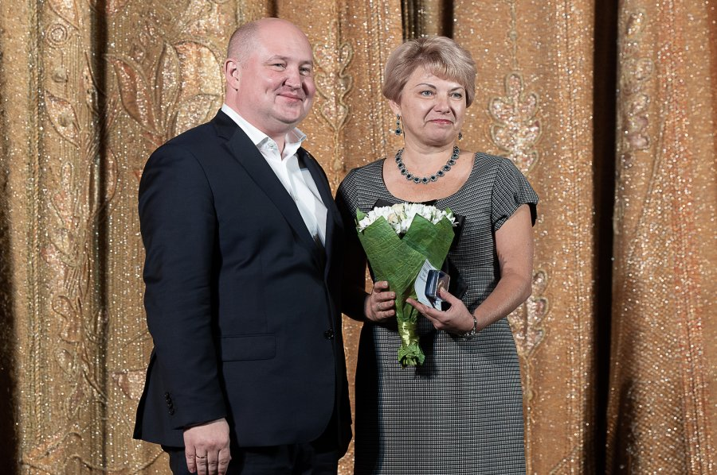

Председатель СГО Общероссийского Профсоюза образования Т.К.Козлова поздравила ветеранов педагогического труда, педагогов .
«Ваш труд является не только одним из самых благородных, созидательных и творческих, но и одним из самых сложных и ответственных.
В канун профессионального праздника желаем, чтобы самая нужная в мире профессия приносила радость самореализации и способствовала
раскрытию талантов. Пусть каждый новый день дарит только позитивные эмоции и удовлетворение результатами своего труда!
Счастья, здоровья, добра, веры в прекрасное, любви родных и близких!»

